МОБУ СОШ  д. Подымалово | 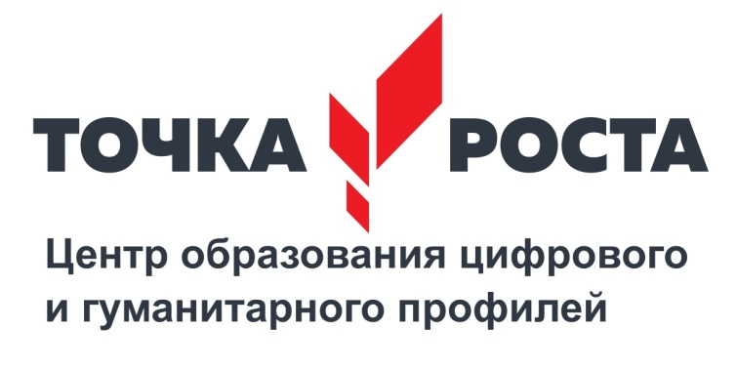
450515, РЕСПУБЛИКА БАШКОРТОСТАН, УФИМСКИЙ РАЙОН, Д.ПОДЫМАЛОВО, УЛ. ЮЖНАЯ, 24
Тел. (347)270-10-40, e-mail: sosh-podymalovo@mail.ru

Штатное расписание Центра «Точка роста»
МОБУ СОШ д.Подымалово МР Уфимский район РБ

Категория  персонала | Позиция (содержание деятельности) | Ф.И.О.
Управленческий персонал | Руководитель | Канчурин М.Н.
Основной персонал (учебная часть) | Педагог дополнительного образования | Ахметянова Р.М.
Основной персонал (учебная часть) | Педагог по шахматам | Канчурин М.Н.
Основной персонал (учебная часть) | Педагог-организатор | Каюпов М.И.
 | Педагог по предмету «Физическая культура и основы безопасности жизнедеятельности» | Дубровская И.Р.  Каюпов М.И.
 | Педагог по предмету «Технология» | Кочнева И.М.
 | Педагог по предмету «Математика и информатика» | Мустаева С.Р.  Каримова А.В.



